2026年（第十三届）英特尔杯大学生电子设计竞赛嵌入式AI专题赛
2026 Intel Cup Undergraduate Electronic Design Contest
- Embedded System Design Invitational Contest
初选项目设计方案书



项目题目：基于嵌入式边缘计算的舞蹈分段跟练与姿态纠错系统

学生姓名: 郑嘉坤 钟绮纹 林燕钘
指导教师:
参赛学校: 华南农业大学

基于嵌入式边缘计算的舞蹈分段跟练与姿态纠错系统

摘要

针对我国舞蹈培训市场规模持续扩大、入门级爱好者占比超 75% 的行业现状，以及现有 AI 舞蹈教学方案普遍存在隐私泄露风险高、动作纠错能力不足的问题，本项目基于Intel DK-2500平台，设计并实现一套基于嵌入式边缘计算的舞蹈分段跟练与姿态纠错系统。硬件层面，项目以 Intel® Core Ultra 5 225U 处理器为核心硬件载体，基于 Ubuntu22.04 系统搭建模块化嵌入式终端软件，依托 OpenVINO 工具链完成核心AI模型的轻量化压缩、识别精度与推理延迟的全维度优化；软件层面，项目采用Madmom实现舞蹈视频八拍自动分段，利用轻量化MediaPipe Pose模型结合OpenVINO NPU加速，在端侧完成人体姿态实时识别；通过fastdtw算法完成动作时序对齐与相似度评估，实现动作偏差可视化纠错。系统全程本地计算，无需云端上传，在有效规避用户敏感数据泄露风险的同时，帮助入门学习者精准定位动作问题，兼具强隐私保护性和强教学适配性，有效满足大量舞蹈学习者的需求，同时契合全民健身与美育普惠化的政策导向，具备良好的市场推广前景与社会应用价值。

关键词：边缘计算，轻量化AI模型，舞蹈分段跟练，姿态纠错
目 录
第一部分 项目背景---------------------------------------------------------------------------------------1
1.1 社会需求背景-----------------------------------------------------------------------------------------1
1.2 国内外发展趋势动态分析--------------------------------------------------------------------------1
1.3 项目应用前景-----------------------------------------------------------------------------------------1
第二部分 项目设计方案----------------------------------------------------------------------------------1
2.1 研究开发内容-----------------------------------------------------------------------------------------1
2.2 系统架构-----------------------------------------------------------------------------------------------2
2.3 技术关键-----------------------------------------------------------------------------------------------2
2.3.1 基于MediaPipe和Pose++OpenVINO的端侧轻量化3D人体姿态估计技术---------------------------------------------------------------------------------------------------------------2
2.3.2 基于fastdtw的动态时序对齐与动作相似度评估技术---------------------------------------------------------------------------------------------------------------3
2.4 主要特色-----------------------------------------------------------------------------------------------3
2.5 预期目标-----------------------------------------------------------------------------------------------4
2.5.1 技术指标-------------------------------------------------------------------------------------4
2.5.2 预期成果-------------------------------------------------------------------------------------4
2.6 项目安排-----------------------------------------------------------------------------------------------4
2.6.1 项目实施方案----------------------------------------------------------------------------------4
2.6.2 技术路线----------------------------------------------------------------------------------------4
2.6.3 进度安排----------------------------------------------------------------------------------------6
第三部分 团队组成----------------------------------------------------------------------------------------6
3.1 团队成员组成-----------------------------------------------------------------------------------------6
3.2 团队成员特长-----------------------------------------------------------------------------------------6

第一部分 项目背景

1.1 社会需求背景
随着全民美育政策持续推进与全民健身理念深入人心，舞蹈学习已逐步突破专业艺术教育与职业发展的局限，成为大众陶冶审美情操、塑造形体气质、丰富业余文化生活的重要途径，社会各年龄段群体的舞蹈学习需求呈现持续增长态势。据艾瑞咨询《2024年中国艺术培训行业研究报告》数据显示，2024年中国舞蹈培训市场规模已突破1500亿元，其中入门级舞蹈爱好者占比超75%，是行业核心用户群体。《全民健身计划（2021-2025年）》《“十四五” 数字经济发展规划》中亦有关于智慧体育、艺术培训普惠化的政策导向。
当前舞蹈学习主要分为线下培训与线上教学两种主流模式，二者在满足大众学习需求的同时，也各自存在一定的局限性与服务短板。线下教学虽教学氛围直观、指导针对性较强，但受师资分布、场地时间、培训成本等因素制约，难以实现常态化、便捷化的自主练习。线上教学则突破了时空限制，学习形式更为灵活，然而多以视频播放、模仿跟练为主，缺乏对肢体姿态与动作规范性的实时反馈，学习者难以精准识别并纠正自身动作偏差，长期练习易形成不规范动作习惯，学习效果与效率均受到较大影响。
随着人工智能、姿态识别、智能评估等数智技术在教育领域的不断渗透，具备AI驱动、精准反馈、科学指导能力的智能化舞蹈教学模式已成为行业发展的重要方向，市场对高效、智能、个性化的数智化舞蹈教学方案需求日益迫切。

1.2 国内外发展趋势动态分析
基于前文所述的智能化舞蹈教学需求，当前国内外市场与学术界正围绕AI姿态识别、动作评估等核心技术展开积极探索，逐步构建起舞蹈智能教学的技术生态。
海外市场方面，据《Using AI-based feedback in dance education - a literature review》国际顶刊综述显示，欧美国家正在逐步形成“专业动作捕捉+ AI 标准化评分”的技术体系，例如美国Ballet Austin与麻省理工学院合作开发的DanceAI系统，该系统通过迁移学习将专业舞者的动作数据转化为通用训练模型，以实现专业级的动作纠错，显著提升专业学员的训练效率，同时微软、英伟达等企业也正在推动AI算法与硬件的深度融合进一步强化动作评估的准确性与实时性。但这类方案普遍聚焦专业舞蹈机构场景，依赖高端光学动捕设备与云端算力集群，单套系统成本动辄数万美元，难以适配民用级入门用户的普惠化需求，无法下沉至大众日常练习场景。
国内市场方面，尽管学界与产业界在AI舞蹈动作识别技术领域已取得阶段性成果，各类面向民用的舞蹈教学APP也逐步普及，但真正实现技术落地、可服务于海量入门爱好者的大众级产品仍存在明显缺陷：
其一，隐私安全风险突出。主流云端AI舞蹈教学APP多采用“云端算力租赁+用户视频上传”模式，用户需将包含肖像、肢体动作的完整训练视频上传至企业服务器，存在个人敏感数据泄露的风险，2023-2024年已有多款舞蹈类APP因违规收集用户视频数据被网信办通报处罚（如糖豆APP）。

其二，教学精准度不足。现有APP普遍以“整段舞蹈最终评分”为核心功能，缺乏舞蹈动作语义分割与分段纠错能力，无法将完整舞蹈拆解为单个动作小节，也无法针对单动作姿态做逐帧纠错，入门用户大多只能得到笼统总分，难以定位具体动作问题，学习效率偏低。
从技术演进来看，为破解云端方案泄露隐私的不足，侧端智能化正成为行业重要探索方向。当今的嵌入式AI技术正持续向轻量级、低功耗、高精度、本地化方向演进，英特尔推出的DK-2500边缘计算开发套件，集成高性能AI加速引擎，具备强大的本地算力、极低的运行功耗与丰富的外设接口，搭配英特尔OpenVINO工具链可实现轻量级AI模型的端侧优化与部署，既能在本地设备上实时完成人体姿态捕捉与动作评估，又从根源上规避了用户数据上传的隐私风险，为解决传统方案“依赖云端、隐私性差、难以民用”的痛点提供了核心硬件与软件技术支撑，也为本项目的技术选型奠定了基础。
基于此，本项目拟开发基于嵌入式边缘计算的舞蹈分段跟练与姿态纠错系统，既规避了海外专业方案成本高昂、难以适配大众场景的局限，又解决了国内民用APP依赖云端算力、隐私数据泄露风险突出、动作纠错精度不足的痛点，可高效满足海量入门级舞蹈学习者的自主练习需求。

1.3 项目应用前景
本项目基于嵌入式AI与本地边缘计算技术，精准锚定大众舞蹈入门学习场景，可填补民用市场中“隐私安全保障+精细化动作纠错”的产品空白，既能为普通学习者提供便捷、针对性强的自主练习指导，通过分段式姿态评估与薄弱环节定位高效纠正动作偏差、提升学习效率，助力全民美育与科学健身，也能为边缘计算在美育、体育训练等领域的落地提供可复用的技术方案，响应国家智慧体育与艺术培训普惠化政策导向，具备良好的市场应用价值与社会推广潜力。

第二部分 项目设计方案

2.1 研究开发内容
为使学习者有针对性的高效学习，并保护其隐私数据，本项目拟设计并实现一套基于嵌入式边缘计算的舞蹈分段跟练与姿态纠错系统，此系统核心功能为实现舞蹈视频分段播放、单片段循环练习，并展示学习者跟练后的整体得分与分段成绩、薄弱环节与姿态纠错提醒。此系统拟全程在嵌入式平台上实现本地AI推理与数据处理，成为一套可独立运行的舞蹈智能跟练设备。
研究开发内容分为硬件系统设计、算法模型研究与软件设计两部分。
2.1.1 硬件系统设计
以Intel DK-2500开发套件为核心硬件载体，完成嵌入式终端搭建与优化：
（1）核心平台搭建：采用搭载Intel® Core Ultra 5 Processor 225U处理器的DK-2500开发套件，集成摄像头、显示屏、电源及存储模块，构建低功耗、易上手的控制终端；
（2）硬件布局优化：采用紧凑型设计，缩小整机体积，提升设备便携性；
（3）算力适配优化：针对板载NPU加速单元，完成OpenVINO推理引擎的定制化适配，最大化利用硬件算力，为姿态识别、节拍检测等AI任务提供高效支撑；
（4）稳定性调试：优化电源管理与散热方案，保障系统在长时间连续跟练场景下稳定运行。

2.1.2 算法模型研究与软件设计
为实现系统分段播放、动作评分与姿态纠错等核心功能，开展算法模型研究与软件设计：
（1）实现舞蹈教学视频以八拍为节奏单元的分段切割：基于 Madmom 音频节拍检测技术，提取舞蹈视频节奏特征，自动完成八拍分组与视频切割，实现精细化分段练习素材生成；
（2）基于人体姿态识别技术，实现对用户练习过程的实时姿态捕捉：采用轻量化MediaPipe Pose模型，结合模型压缩与OpenVINO NPU加速，在嵌入式本地完成人体骨骼关键点实时提取，保证动作捕捉低延迟、高帧率；
（3）建立教学动作与用户动作的比对机制，实现精细评分、薄弱环节标定与纠错提示：基于fastdtw时序对齐算法，完成标准动作与用户姿态的逐帧匹配，通过关节角度、肢体向量等多维度特征计算动作相似度，定位姿态偏差并生成可视化纠错提示；
（4）实现人机交互与数据管理，便利学习者的使用：设计简洁直观的嵌入式交互界面，支持视频导入、分段播放、倍速调节、循环练习、评分结果展示等功能，便于学习者有针对性的高效学习，并实现了用户数据本地存储与隐私保护。

系统采用“感知采集层——数据处理层——AI推理层——交互反馈层”的四层式嵌入式边缘计算架构，各层具体如下：
（1）感知采集层：通过视频导入与摄像头采集，获取标准舞蹈视频与用户实时动作图像，为系统提供原始输入。
（2）数据处理层：包含视频八拍分割模块与数据预处理模块。基于Madmom库完成音频节拍检测与八拍分组，将完整舞蹈视频切割为标准化八拍片段；对视频帧进行解码、缩放与格式转换，为后续AI推理提供合规输入。
（3）AI推理层：包含姿态估计模块与动作比对模块。采用MediaPipe Pose模型提取人体3D骨骼关键点，完成用户动作的实时量化表征；基于fastdtw算法实现标准动作与用户姿态的时序对齐，输出动作相似度评分。
（4）交互反馈层：嵌入式可视化交互界面支持视频导入、分段播放、倍速调节、循环练习等功能,并在跟练后展示整体得分、分段成绩、薄弱环节与姿态纠错提示。

2.3 技术关键

2.3.1 基于MediaPipe Pose+OpenVINO的端侧轻量化3D人体姿态估计技术
针对现有云端舞蹈教学方案存在隐私泄露风险、传统姿态估计模型参数量大难以在端侧部署、舞蹈运动中遮挡、运动模糊导致姿态捕捉不稳定等核心问题，在Intel DK-2500平台实现本地、实时、高鲁棒性的3D人体姿态捕捉，是为动作纠错提供精准、稳定的特征数据基础。本技术核心实现如下：
（1）两阶段 3D 姿态提取 Pipeline，适配测段有限算力。采用“先检测后回归”轻量化处理流程，先通过MediaPipe轻量级人体检测器快速定位人体区域、裁剪背景，将后续关键点回归计算量降低60%以上，解决整图推理计算量过大，嵌入式端侧推理延迟高的问题；再在裁剪区域内回归33个3D骨骼关键点，输出(x,y,z)三维坐标与置信度，完整还原人体三维姿态，解决2D姿态估计缺乏空间维度、动作细节捕捉不足的问题。
（2）优化模型适配侧端部署。基于OpenVINO工具链对MediaPipe Pose模型进行INT8 量化与模型裁剪，在维持姿态识别精度的前提下，将核心模型体积压缩≥50%，算力消耗降低≥40%，充分适配Intel DK-2500板载NPU的加速能力。
（3）优化特征序列鲁棒性，解决复杂场景下姿态捕捉不稳定问题。针对舞蹈运动中可能出现的遮挡、运动模糊导致的关键点检测置信度偏低问题，引入相邻帧线性插值补全机制，对置信度低于阈值的关键点进行数据修复，保证姿态时序特征序列的连续性与稳定性，确保在复杂运动场景下仍能稳定输出高精度3D姿态特征。
（4）特征标准化，为后续动作比对奠定基础。将单帧33个3D关键点转换为99维标准化特征向量，并按时间拼接为时序特征序列，解决姿态特征格式不统一，后续动作比对无法精准匹配的问题，为fastdtw时序对齐提供标准化输入数据。

2.3.2基于fastdtw的动态时序对齐与动作相似度评估技术
针对用户跟练过程中动作时长、节奏与标准动作不一致导致的时序失配、传统DTW算法复杂度高无法端侧实时运行、动作评分无量化标准导致纠错针对性不足等核心问题，实现标准动作与用户动作的精准时序对齐、量化相似度评分、薄弱环节精准定位，为可视化姿态纠错提供核心算法支撑。技术核心实现如下：
（1）优化算法时间复杂度。针对传统DTW算法O(N²)的时间复杂度无法满足端侧实时计算的问题，通过多级粗粒度化策略将传统DTW的时间复杂度从O(N²)降至线性级O(N)，在保证95%以上精度的前提下大幅提升计算效率；
（2）实现非线性时序对齐。基于标准化的姿态时序特征序列，构建标准舞蹈八拍片段与用户跟练片段的特征距离矩阵，通过动态规划算法寻找累积距离最小的最优时序匹配路径，支持一对多/多对一的帧匹配关系，实现不同时长、不同节奏动作的非线性对齐，彻底解决用户动作快慢不一导致的比对偏差问题。
（3）0~100分制量化评分体系。输出DTW最小累积距离后，选用Sigmoid型归一化公式，将距离归一化至0~1区间，再放大为0~100分制评分，直观反映动作相似度，为精细化纠错提供量化支撑。公式如下：
Similarity=1+DistDTW​ （2-1）
当DistDTW​=0（两段动作完全一致），Similarity=1（满分）；当DistDTW​→∞（两段动作完全无关），Similarity→0（零分）。
常规舞蹈差异下，分数落在0~1之间，通过放大100倍得到0~100分制，分数越高表示动作相似度越高。

2.4 主要特色
本项目围绕嵌入式边缘计算与舞蹈智能教学场景，形成以下核心特色：
（1）精细化分段评分与薄弱环节标定，高训练实效性。
基于Madmom节拍检测技术实现舞蹈视频八拍为单元的自动化分段，支持逐段跟练与薄弱环节精准定位，帮助入门学习者精准定位动作问题，弥补了现有方案仅支持整段评分、针对性不足的缺陷。
（2）端侧本地推理与隐私保护，强隐私保护性。
全流程数据处理在嵌入式设备本地完成，无需上传用户视频至云端，有效规避用户肖像、动作等敏感数据的泄露风险。

2.5 预期目标

2.5.1 技术指标

（1）完成舞蹈视频八拍分段精度≥95%，节拍检测误差≤100ms；

（2）实现嵌入式端单帧姿态推理延迟≤50ms，帧率≥20fps，满足实时交互要求；

（3）动作相似度评分与人工评估一致性≥85%，薄弱环节定位准确率≥90%；

（4）完成模型轻量化优化，核心模型体积压缩≥50%，算力消耗降低≥40%。

2.5.2 预期成果
（1）实现舞蹈视频导入、八拍分段、倍速调节、循环练习、姿态跟练、评分纠错、薄弱环节标定等完整功能，形成一套可独立运行的嵌入式舞蹈智能跟练与姿态纠错系统。
（2）形成相关技术文档，包括软件源代码、算法优化报告、测试报告等。
（3）完成产品测试与优化，确保产品性能达到预期技术指标，具备实际应用价值。

2.6 项目安排

2.6.1 项目实施方案
本项目以Intel DK-2500边缘计算平台为核心硬件载体，围绕 “舞蹈分段跟练与姿态纠错” 核心需求，采用“硬件搭建→算法开发与优化→软件集成→测试优化”的分步实施策略，结合Intel OpenVINO工具链完成AI模型的端侧优化与部署，确保系统实现本地推理、精准分段、实时捕捉、量化纠错的核心目标。具体实施思路如下：
(1)模块化硬件搭建：以Intel DK-2500开发套件为基础，完成核心硬件平台搭建、外设适配与稳定性调试，为算法与软件提供可靠的硬件运行环境，重点保障摄像头、显示屏、电源模块的兼容性与低功耗运行；
(2)轻量化算法开发：分模块完成Madmom八拍分段、MediaPipe Pose姿态估计、fastdtw 时序对齐三大核心算法的开发，结合OpenVINO工具链完成模型量化、裁剪与NPU加速优化，确保所有算法适配端侧算力，满足实时性与精度指标；
(3)嵌入式软件集成：基于Ubuntu22.04系统，开发嵌入式终端软件，实现算法模块、硬件外设、人机交互界面的深度集成，完成视频导入、分段播放、姿态捕捉、评分纠错、数据本地存储等核心功能的开发与调试；
(4)测试优化：采用“单元测试→模块联调→系统总测”的测试流程，先对单个算法、硬件模块进行独立测试，再完成模块间的联动调试，最后进行全系统的功能与性能测试，针对测试中发现的问题进行改进优化，确保达到预期技术指标,最终完成整个系统的落地。

2.6.2 技术路线
本项目技术路线图如下:
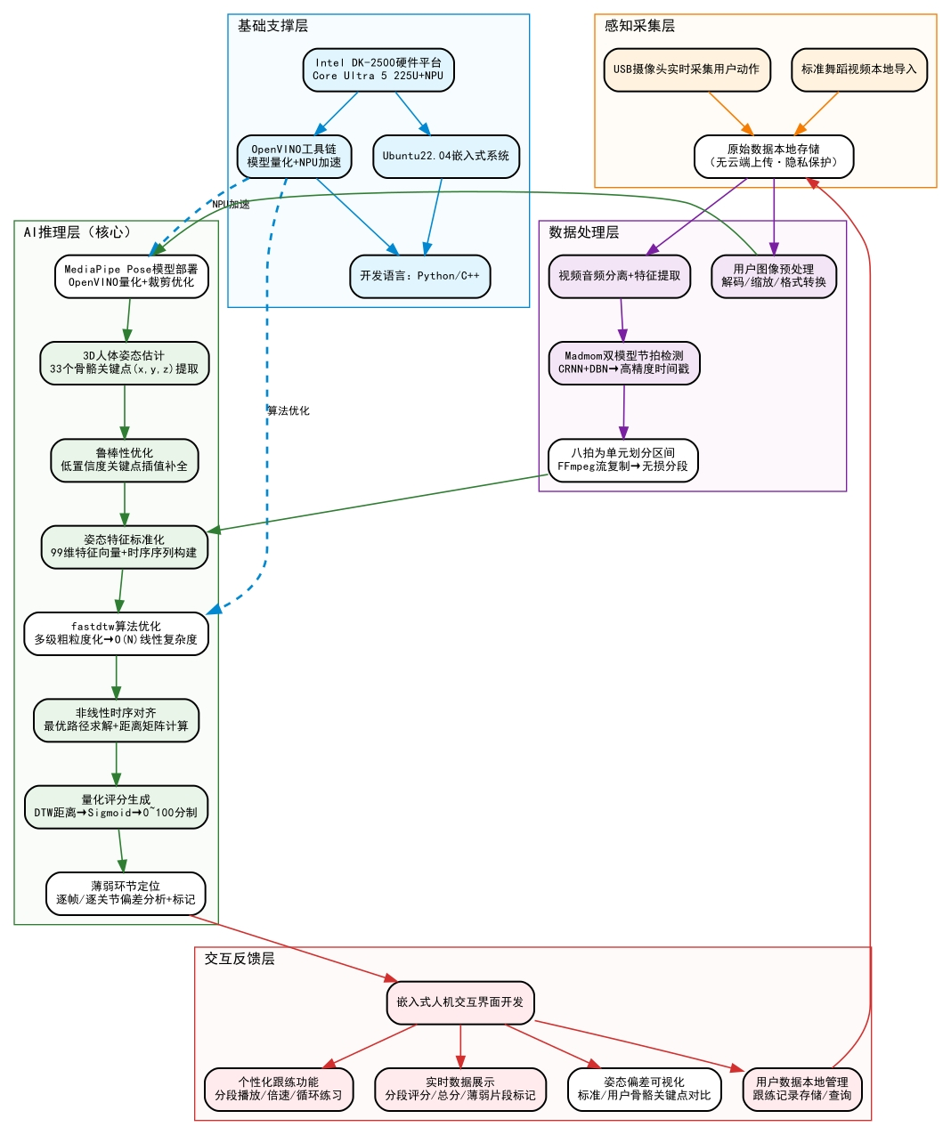

2.6.3 进度安排
表2-1 进度安排表
阶段 | 时间安排 | 具体任务
第一阶段 | 第1-2周 | 需求分析、系统架构设计、硬件与算法验证，完成方案论证
第二阶段 | 第3-5周 | 硬件设计、电源系统设计、元器件焊接、硬件原型调试
第三阶段 | 第5-7周 | 嵌入式终端软件、AI算法优化与部署
第四阶段 | 第8-10周 | 系统集成、功能测试、性能测试，针对问题进行优化
第五阶段 | 第11-12周 | 整理技术文档、完善产品原型，准备项目答辩

第三部分 团队组成

3.1 团队成员组成
本团队成员由25级光电信息科学与工程郑嘉坤,25级光电信息科学与工程钟绮纹和24级电子信息工程林燕钘组成。

3.2 团队成员特长
郑嘉坤：熟练掌握Python、C++、C语言等编程语言，熟练掌握STM32单片机、Linux开发、与ROS开发等技术，拥有参与智能机器人项目导航系统开发的经验，获学院智能小车竞赛三等奖1次，专业绩点前10%。
钟绮纹：熟练掌握Python、C++、C语言等编程语言，熟练掌握STM32单片机、Linux开发、与ROS开发等技术，拥有参与智能机器人项目硬件开发的经验，获学院智能小车竞赛三等奖1次，专业绩点前10%。
林燕钘：熟练掌握Python、C++、C语言等编程语言，熟练掌握STM32单片机、Linux开发、PCB绘制等技术，拥有视觉识别算法设计、物联网开发、电控设计等项目的经验，参与省级大学生创新创业训练计划项目，获学院智能小车竞赛三等奖2次，校级极客挑战赛二等奖1次，专业绩点前15%。

本项目团队是一支汇集了勤勉刻苦、勇于探索、甘于奉献精神的队伍，我们将紧密协作，不辞辛劳，与时间赛跑，全心全意致力于本项目的钻研与学习，确保舞蹈跟练与姿态纠错系统项目的创新与成功实施。

